Czy olej z gorczycy tłoczony na zimno 250ml to dobra opcja dla Ciebie?
W naszym artykule poruszamy szeroko temat olejów, nie tylko w zdrowej diecie ale również w branży beauty. Interesuje Cie olej z gorczycy tłoczony na zimno 250ml? Przeczytaj zatem zasz artykuł.

Jakie witaminy zawiera olej z gorczycy tłoczony na zimno 250ml?
W naszym artykule znajdziesz informacje dotyczące olejów. Odpowiadamy między innymi na pytanie jakie witaminy znajdziemy w poszczególnych olejach jak olej z gorczycy tłoczony na zimno 250ml a także podpowiemy dlaczego warto wprowadzić je do swojej diety i nie tylko.

Czy warto wprowadzić oleje do swojej diety?

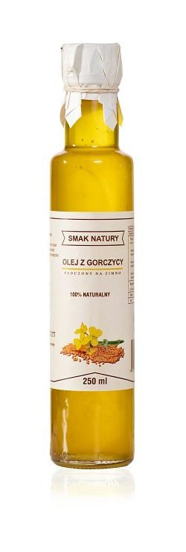
Oleje cenione są nie tylko przez dietetyków ale także kosmetologów. Wiele z nich wykorzystywanych jest w pielęgnacji ciała czy też włosów i paznokci. Dlatego też kosmetyki pielęgnacyjne zawierają nie tylko olej z gorczycy tłoczony na zimno 250ml ale także oleje arganowy, kokosowy czy lniany lub z wiesiołka czy też orzechów włoskich. Co ciekawe, oleje takie jak olej z gorczycy, mogą być także z powodzeniem wykorzystywane w salonach masażu. Olej odpowiednio wmasowany w skórę nawilży ją, sprawiając, że nasze ciało będzie pięknie się prezentować i pachnieć!
Gdzie kupić olej z gorczycy tłoczony na zimno 250ml?
Szczególnej uwadze polecamy państwu olej z gorczycy tłoczony na zimno 250ml, który jest cennym źródłem takich witamin jak witamina C oraz A i E. Gdzie go kupić? W sklepie online Smak Natury!

